PARENGTA
UAB „Jonavos paslaugos“
Transporto skyriaus vedėjo
Mindaugo Urbšo
2026-09-17


UAB „Jonavos paslaugos“

SKELBIAMOS APKLAUSOS
SĄLYGOS

MAŽOS VERTĖS PIRKIMAS

Aikštelės Gudžionių g. 4, Jonavoje įrengimo ir asfaltavimo darbai

TURINYS
1. Bendra informacija 2
2. Pirkimo objektas 2
3. Tiekėjų pašalinimo pagrindai, kvalifikacijos reikalavimai ir reikalaujami kokybės vadybos sistemos ir (arba) aplinkos apsaugos vadybos sistemos standartai 2
4. Reikalavimai, susiję su nacionaliniu saugumu 3
5. Specialieji reikalavimai pasiūlymų rengimui ir pateikimui 3
6. Pasiūlymo galiojimo užtikrinimas 4
7. Pasiūlymų vertinimas 4
8. Sutarties sudarymas 4
9. Kitos sąlygos 4
Pirkimo sąlygų 1 priedas „Tiekėjų pašalinimo pagrindai“ 5
Pirkimo sąlygų 2 priedas „Tiekėjų kvalifikacijos reikalavimai ir reikalaujami kokybės bei aplinkos apsaugos vadybos sistemų standartai“ 14
Pirkimo sąlygų 3 priedas „EBVPD“ forma 16
Pirkimo sąlygų 4 priedas „Techninė specifikacija“ 17
Pirkimo sąlygų 5 priedas „Pasiūlymo forma“ 20
Pirkimo sąlygų 6 priedas „Pasiūlymų vertinimo kriterijai ir sąlygos“ 22
Pirkimo sąlygų 7 priedas „Sutarties projektas“ 23
Pirkimo sąlygų 8 priedas „Terminai“ 24

Bendra informacija

  - Perkančioji organizacija – UAB „Jonavos paslaugos“, juridinio asmens kodas 156916523, adresas Klaipėdos g. 17, Jonava. Perkančioji organizacija yra PVM mokėtoja.
  - Pirkimas neatliekamas naudojantis centralizuotų pirkimų katalogu, nes Vyriausybės sprendimu įsteigtos centrinės perkančiosios organizacijos centralizuotų pirkimų kataloge nesiūloma šiuo pirkimu siekiamų įsigyti darbų.
  - Pirkimo Komisija nėra sudaroma.
  - Atliekamas žaliasis pirkimas. Pirkimas vykdomas vadovaujantis Lietuvos Respublikos aplinkos ministro 2011 m. birželio 28 d. įsakymu Nr. D1-508 patvirtinto „Aplinkos apsaugos kriterijų taikymo, vykdant žaliuosius pirkimus, tvarkos aprašo“ 4 punkto 4.1. papunkčiu (-iais) (minimalūs aplinkos apsaugos kriterijai). Aplinkos apaugos kriterijai nustatyti specialiųjų pirkimo sąlygų 2 ir 7 prieduose.
  - Bendrosios pirkimo sąlygos yra neatskiriama šių pirkimo sąlygų dalis.

Pirkimo objektas

  - Perkančioji organizacija numato įsigyti aikštelės Gudžionių g. 4, Jonavoje įrengimo ir asfaltavimo darbus (toliau-darbai). Reikalavimai pirkimo objektui nustatyti specialiųjų pirkimo sąlygų 4 priede.
  - Pirkimo objektas į dalis neskaidomas. Pirkimo apimtys, reikalavimai ir techninė specifikacija apibrėžti specialiųjų pirkimo sąlygų 4 priede.
  - Jeigu apibūdinant pirkimo objektą techninėje specifikacijoje ar kituose pirkimo dokumentuose nurodytas konkretus modelis ar tiekimo šaltinis, konkretus procesas, būdingas konkretaus tiekėjo tiekiamoms prekėms ar teikiamoms paslaugoms, ar prekių ženklas, patentas, tipai, konkreti kilmė ar gamyba, turi būti laikoma, kad kiekviena tokia nuoroda yra pateikta su žodžiais „arba lygiavertis“.
  - Jeigu apibūdinant pirkimo objektą techninėje specifikacijoje ar kituose pirkimo dokumentuose nurodytas standartas, techninis liudijimas ar bendrosios techninės specifikacijos (Europos standartą perimantis Lietuvos standartas, Europos techninio įvertinimo patvirtinimo dokumentas, informacinių ir ryšių technologijų bendrosios techninės specifikacijos, tarptautinis standartas, kitos Europos standartizacijos organizacijų nustatytos techninių normatyvų sistemos, nacionaliniai standartai, nacionaliniai techniniai liudijimai arba nacionalinės techninės specifikacijos, susijusios su darbų projektavimu, sąmatų apskaičiavimu ir vykdymu bei prekių naudojimu), turi būti laikoma, kad kiekviena tokia nuoroda yra pateikta su žodžiais „arba lygiavertis“.

Tiekėjų pašalinimo pagrindai, kvalifikacijos reikalavimai ir reikalaujami kokybės vadybos sistemos ir (arba) aplinkos apsaugos vadybos sistemos standartai

  - Reikalavimai dėl tiekėjo ir subtiekėjų (jeigu taikoma), ūkio subjektų, kurių pajėgumais tiekėjas remiasi, pašalinimo pagrindų nebuvimo bei jų nebuvimą patvirtinantys dokumentai nurodyti specialiųjų pirkimo sąlygų 1 priede.
  - Tiekėjams nenustatomi kvalifikacijos reikalavimai. Tiekėjas, teikdamas pasiūlymą, įsipareigoja, kad sutartį vykdys tik teisę verstis atitinkama veikla turintys asmenys.
  - Tiekėjams nustatomi reikalavimai dėl kokybės vadybos sistemos ir (arba) aplinkos apsaugos vadybos sistemos standartų laikymosi ir jų atitiktį patvirtinantys dokumentai nurodyti specialiųjų pirkimo sąlygų 2 priede. Tiekėjas, teikdamas pasiūlymą, įsipareigoja, kad sutartį vykdys tik teisę verstis atitinkama veikla turintys asmenys.
  - Tiekėjas teikdamas pasiūlymą turi pateikti EBVPD – aktualią deklaraciją, pakeičiančią kompetentingų institucijų išduodamus dokumentus ir preliminariai patvirtinančią, kad tiekėjas ir (jeigu taikoma) ūkio subjektai, kurių pajėgumais jis remiasi pagal VPĮ 49 straipsnį, atitinka pirkimo dokumentuose pagal VPĮ 46, 47, 48 straipsnius nustatytus reikalavimus dėl pašalinimo pagrindų nebuvimo, jei taikoma, kvalifikacijos reikalavimus, reikalavimus dėl kokybės vadybos sistemos ir (arba) aplinkos apsaugos vadybos sistemos standartų laikymosi (toliau – Reikalavimai). Pažymų, patvirtinančių tiekėjo pašalinimo pagrindų nebuvimą, nereikalaujama, išskyrus atvejus, kai kyla pagrįstų abejonių dėl tiekėjo patikimumo.

Reikalavimai, susiję su nacionaliniu saugumu
4.1. Perkančioji organizacija šiame pirkime netaikys reikalavimų, susijusių su nacionaliniu saugumu.

Specialieji reikalavimai pasiūlymų rengimui ir pateikimui

  - CVP IS pasiūlymo lango eilutėje „Prisegti dokumentus“ pateikiama:
    - tiekėjo pasirašytas pasiūlymas, parengtas pagal specialiųjų Pirkimo sąlygų 5 priedas „Pasiūlymo forma“
    - priede pateiktą pasiūlymo formą;
    - jungtinės veiklos sutarties kopija (jeigu pirkime dalyvauja tiekėjų grupė jungtinės veiklos sutarties pagrindu);
    - dokumentas, patvirtinantis, kad asmuo, kuris pasirašė pasiūlymą (jei jis ne tiekėjo vadovas), turėjo teisę jį pasirašyti;
    - jei tiekėjas pasitelkia subtiekėjus, subtiekėjo deklaracija ar kitas dokumentas, patvirtinantis jo sutikimą būti subtiekėju pirkime;
    - užpildytas EBVPD (specialiųjų pirkimo sąlygų 3 priedas). Pasirašydamas pasiūlymą, tiekėjas patvirtina ir EBVPD tikrumą;
    - kiti konkurso sąlygose nurodyti ar, tiekėjo nuomone, būtini dokumentai (jų kopijos).
  - Visas pasiūlymas privalo būti pasirašytas kvalifikuotu elektroniniu parašu, atitinkančiu VPĮ 22 straipsnio 11 dalies 2 ir 3 punktuose nustatytus reikalavimus. Kvalifikuotu elektroniniu parašu tiekėjo vadovas ar jo įgaliotas asmuo turi patvirtinti visą pasiūlymą, atskirai kiekvienos dokumentų kopijos pasirašyti kvalifikuotu elektroniniu parašu nereikia (jei pirkimo sąlygose nenumatyta kitaip). Gali būti pateikiami:
    - kvalifikuotu elektroniniu parašu pasirašyti elektroninėmis priemonėmis suformuoti dokumentai (kai tiekėją atstovaujantis ir visą pasiūlymą pasirašantis asmuo nesutampa su elektroniniu parašu atitinkamą dokumentą pasirašančiu asmeniu);
    - elektroninėmis priemonėmis suformuoti dokumentai (kai tiekėją atstovaujantis ir visą pasiūlymą pasirašantis asmuo sutampa su atitinkamą dokumentą turinčiu teisę pasirašyti asmeniu);
    - skaitmeninės dokumentų kopijos (fiziniu asmens, nesutampančio, su pasiūlymą pasirašančiu asmeniu, parašu tvirtinami dokumentai turi būti pateikiami pasirašyti ir nuskenuoti).
  - Pasiūlymas turi būti parengtas lietuvių kalba. Jei kurie nors su pasiūlymu teikiami dokumentai parengti ne ta kalba, kuria reikalaujama, turi būti pateiktas tikslus vertimas į reikalaujamą kalbą.
  - Pasiūlymuose nurodytos kainos bus vertinamos eurais. Jeigu pasiūlymuose kainos nurodytos užsienio valiuta, jos bus perskaičiuojamos eurais pagal Europos Centrinio Banko skelbiamą orientacinį euro ir užsienio valiutų santykį, o tais atvejais, kai orientacinio euro ir užsienio valiutų santykio Europos Centrinis Bankas neskelbia, – pagal Lietuvos banko nustatomą ir skelbiamą orientacinį euro ir užsienio valiutų santykį pasiūlymų pateikimo dieną.
  - Bendra pasiūlymo kaina (sąnaudos) su PVM turi būti nurodoma dviejų skaitmenų po kablelio tikslumu. Šią kainą sudarančios kainos sudedamosios dalys ar įkainiai gali būti išreikšti neribojant skaitmenų po kablelio kiekio.
  - Tiekėjų pasiūlymuose nurodytos kainos bus vertinamos ir lyginamos eurais su visais mokesčiais, įskaitant PVM.

6. Pasiūlymo galiojimo užtikrinimas

6.1. Perkančioji organizacija nereikalauja užtikrinti pasiūlymo galiojimą, tačiau pasilieka teisę kreiptis į teismą dėl žalos, atsiradusios dėl to, kad pasiūlymo galiojimo laikotarpiu tiekėjas pakeičia ar atšaukia savo pasiūlymą ar pirkimo laimėtojas atsisako sudaryti sutartį, atlyginimo.

Pasiūlymų vertinimas

  - Perkančioji organizacija ekonomiškai naudingiausią pasiūlymą išrenka pagal tiekėjo pasiūlyme nurodytą kainą, kuri turi būti apskaičiuota ir nurodyta taip, kaip reikalaujama specialiųjų pirkimo sąlygų 5 priede.
  - Perkančioji organizacija vertins tik tą pasiūlymą, kuris nustatomas kaip galimas laimėtojas. Jei įvertinus tokį pasiūlymą paaiškėja, kad jis negali būti pripažintas laimėtoju, kaip tai numatyta Viešųjų pirkimų įstatymo 45 straipsnio 1 dalyje, pasiūlymas atmetamas ir toliau tikrinamas pasiūlymas, kuris galėtų būti antras pagal ekonominį pasiūlymo naudingumą. Tokia seka kartojama, kol nustatomas laimėjęs pasiūlymas ar atmetami visi gauti pasiūlymai (taikomas MVPTA 24.3.12.12. p.).
  - Perkančioji organizacija atmes tiekėjo pasiūlymą, jeigu kartu su pasiūlymu nebus pateikti šie pirkimo sąlygose reikalaujami pateikti dokumentai: tiekėjo pasirašytas pasiūlymas, parengtas pagal specialiųjų pirkimo sąlygų 5 priede pateiktą pasiūlymo formą.

8. Sutarties sudarymas

  - Ši pirkimo procedūra atliekama siekiant sudaryti sutartį su tiekėju, kurio pasiūlymas, vadovaujantis pirkimo sąlygose nustatyta tvarka, bus pripažintas laimėjęs. Sutarties sąlygos pateikiamos specialiųjų pirkimo sąlygų 7 priede.

9. Kitos sąlygos

9.1. Perkančioji organizacija pirkime netaikys papildomų sąlygų.

Pirkimo sąlygų 1 priedas „Tiekėjų pašalinimo pagrindai“

TIEKĖJŲ PAŠALINIMO PAGRINDAI
Perkančioji organizacija atmeta tiekėjo pasiūlymą, jeigu:
1. Tiekėjas su kitais tiekėjais yra sudaręs susitarimų, kuriais siekiama iškreipti konkurenciją atliekamame pirkime, ir perkančioji organizacija dėl to turi įtikinamų duomenų (VPĮ 46 straipsnio 4 dalies 1 punktas).
2. Tiekėjas pirkimo metu pateko į interesų konflikto situaciją, kaip apibrėžta VPĮ 21 straipsnyje, ir atitinkamos padėties negalima ištaisyti. Laikoma, kad atitinkamos padėties dėl interesų konflikto negalima ištaisyti, jeigu į interesų konfliktą patekę asmenys nulėmė viešojo pirkimo komisijos ar perkančiosios organizacijos sprendimus ir šių sprendimų pakeitimas prieštarautų VPĮ nuostatoms (VPĮ 46 straipsnio 4 dalies 2 punktas).
3. Pažeista konkurencija, kaip nustatyta VPĮ 27 straipsnio 3 ir 4 dalyse, ir atitinkamos padėties negalima ištaisyti (VPĮ 46 straipsnio 4 dalies 3 punktas).
4. Tiekėjas pirkimo procedūrų metu nuslėpė informaciją ar pateikė melagingą informaciją apie atitiktį VPĮ 46 ir 47 straipsniuose nustatytiems reikalavimams, ir perkančioji organizacija gali tai įrodyti bet kokiomis teisėtomis priemonėmis, arba tiekėjas dėl pateiktos melagingos informacijos negali pateikti patvirtinančių dokumentų, reikalaujamų pagal VPĮ 50 straipsnį.
5. Tiekėjas pirkimo metu ėmėsi neteisėtų veiksmų, siekdamas daryti įtaką perkančiosios organizacijos sprendimams, gauti konfidencialios informacijos, kuri suteiktų jam neteisėtą pranašumą pirkimo procedūroje, ar teikė klaidinančią informaciją, kuri gali daryti esminę įtaką perkančiosios organizacijos sprendimams dėl tiekėjų pašalinimo, jų kvalifikacijos vertinimo, laimėtojo nustatymo, ir perkančioji organizacija gali tai įrodyti bet kokiomis teisėtomis priemonėmis (VPĮ 46 straipsnio 4 dalies 5 punktas).
6. Tiekėjas yra neatlikęs jam teismo sprendimu paskirtos baudžiamojo poveikio priemonės – uždraudimo juridiniam asmeniui dalyvauti viešuosiuose pirkimuose bausmę (VPĮ 46 str. 2¹ nuostata).
__________

Pirkimo sąlygų 2 priedas „Tiekėjų kvalifikacijos reikalavimai ir reikalaujami kokybės bei aplinkos apsaugos vadybos sistemų standartai“

TIEKĖJŲ KVALIFIKACIJOS REIKALAVIMAI IR REIKALAVIMAI LAIKYTIS KOKYBĖS VADYBOS SISTEMOS IR (ARBA) APLINKOS APSAUGOS VADYBOS SISTEMOS STANDARTŲ
Tiekėjams keliami kvalifikacijos reikalavimai
- Reikalavimai tiekėjo kvalifikacijai nėra nustatomi.

Tiekėjams keliami reikalavimai dėl kokybės vadybos sistemos ir (ar) aplinkos apsaugos vadybos sistemos standartų reikalavimai

1. Tiekėjai turi atitikti šiame priede nustatytus reikalavimus dėl aplinkos apsaugos vadybos sistemos standartų laikymosi.
Eil. Nr. | Reikalavimas dėl kokybės vadybos sistemos ir (arba) aplinkos apsaugos vadybos sistemos standartų laikymosi. | Atitiktį reikalavimui įrodantys dokumentai | Subjektas, kuris turi atitikti reikalavimą
1. | Kokybės vadybos sistemos taikymas
1.1. | Netaikoma
2. | Aplinkos apsaugos vadybos sistemos taikymas
2.1. | Perkamiems darbams statinių grupėje: susisiekimo komunikacijos: keliai ir/ar gatvės tiekėjas taiko Europos Sąjungos aplinkos apsaugos vadybos ir audito sistemą (angl. Eco–Management and Audit Scheme, EMAS) arba kitas aplinkos apsaugos vadybos sistemas, pripažįstamas pagal 2009 m. lapkričio 25 d. Europos Parlamento ir Tarybos reglamento (EB) Nr. 1221/2009 dėl organizacijų savanoriškojo Bendrijos aplinkosaugos vadybos ir audito sistemos (EMAS) taikymo, panaikinančio Reglamentą (EB) Nr. 761/2001 ir Komisijos sprendimus 2001/681/EB bei 2006/193/EB (OL 2009 L 342, p. 1), 45 straipsnį, arba kitus aplinkos apsaugos vadybos standartus, pagrįstus atitinkamais Europos arba tarptautiniais standartais, kuriuos yra patvirtinusios sertifikavimo įstaigos, atitinkančios Europos Sąjungos teisės aktus arba atitinkamus Europos ar tarptautinius sertifikavimo standartus. | Nepriklausomos įstaigos išduoto galiojančio sertifikato, patvirtinančio, kad tiekėjas laikosi reikalaujamos aplinkos apsaugos vadybos sistemos standartų, skaitmeninė kopija.  Perkančioji organizacija pripažįsta lygiaverčius sertifikatus, išduotus kitose valstybėse narėse įsteigtų nepriklausomų įstaigų. Taip pat priima ir kitus lygiaverčius aplinkosaugos vadybos priemonių įrodymus, jeigu tiekėjas įrodo, kad dėl nuo jo nepriklausančių objektyvių priežasčių jis negali pateikti sertifikatų per nustatytą laiką.  Perkančioji organizacija priima ir kitus tiekėjo lygiaverčių aplinkos apsaugos vadybos užtikrinimo priemonių įrodymus, kurie patvirtintų, kad jo siūlomos aplinkos apsaugos vadybos užtikrinimo priemonės atitinka reikalaujamus aplinkos apsaugos vadybos sistemos standartus.  Jeigu Tiekėjas pats atitinka šį reikalavimą, tačiau pasitelkia Subtiekėjus nurodytiems darbams atlikti, kuriems (-ioms) yra keliamas šis reikalavimas, pateikiamas: Tiekėjo vidaus dokumentas (pvz., įmonės patvirtinta aplinkos apsaugos politika ar kiti dokumentai) arba su Subtiekėju pasirašytas susitarimas, arba kitas dokumentas, kuriame yra aprašyta, kad Subtiekėjas turi laikytis Tiekėjo aplinkos apsaugos vadybos standarto (ar Tiekėjo aplinkos apsaugos vadybos užtikrinimo priemonių) tiek kiek jis (jos) taikomas (-os) atsižvelgiant į Subtiekėjo prisiimamus įsipareigojimus pirkimo sutarčiai vykdyti bei nustatyta Tiekėjo atsakomybė prižiūrėti, kad Subtiekėjas vadovautųsi Tiekėjo turimu aplinkos apsaugos vadybos standartu (ar Tiekėjo aplinkos apsaugos vadybos užtikrinimo priemonėmis). | Jeigu pasiūlymą teikia tiekėjų grupė – reikalavimą turi atitikti tiekėjų grupės narys (-iai), atsižvelgiant į jo(jų) prisiimamus įsipareigojimus pirkimo sutarčiai vykdyti.  Tiekėjas gali pasitelkti kitus ūkio subjektus, atsižvelgiant į jų prisiimamus įsipareigojimus pirkimo sutarčiai vykdyti.  Subtiekėjai, kurių pajėgumais tiekėjas nesiremia, turi laikytis reikalavimo, atsižvelgiant į jų prisiimamus įsipareigojimus pirkimo sutarčiai vykdyti.

__________

Pirkimo sąlygų 3 priedas „EBVPD“ forma

  - EUROPOS BENDRASIS VIEŠŲJŲ PIRKIMŲ DOKUMENTAS

„Europos bendrasis viešųjų pirkimų dokumentas (EBVPD)“ nereikalaujamas.
__________

Pirkimo sąlygų 4 priedas „Techninė specifikacija“

Techninė specifikacija
Adresu Gudžionių g. 4, Jonava, teritorijos
kapitalinio remonto darbai

OBJEKTAS:
Aikštelės Gudžionių g. 4, Jonavoje įrengimo ir asfaltavimo darbai
ADRESAS:
Gudžionių g. 4, Jonava.
Darbų atlikimo terminas – 3 mėnesiai.
Darbų apimtys:
  - Dvisluoksnės asfalto dangos įrengimo darbai (ne mažiau 40 mm + ne mažiau 40 mm) – apie 741 m²;
  - Asfalto pagrindo sluoksnio įrengimas (ne nažiau 100 mm) – apie 741 m²;
  - Skaldos pagrindo sluoksnio įrengimas (ne mažiau 200 mm) – apie 741 m²;
  - Apsauginio šalčiui atsparaus sluoksnio įrengimas (ne mažiau 380 mm) - apie 741 m²
  - Esamo grunto iškasimas ir išvežimas – apie 550 m³;
  - Kelio bortų įrengimas apie 145 m iš kurių ~ 23 m yra nuovaža sunkiajam transportui ;
  - Lietaus nuotekų trapų įrengimas (šulinių gylis iki 1 m) – 4 vnt.;
  - Lietaus nuotekų šulinio įrengimas (šulinio gylis iki 2 m) – 1 vnt.;
  - Lietaus nuotekų vamzdžio įrengimas ~ 50 m.;

Plano brėžiniai:
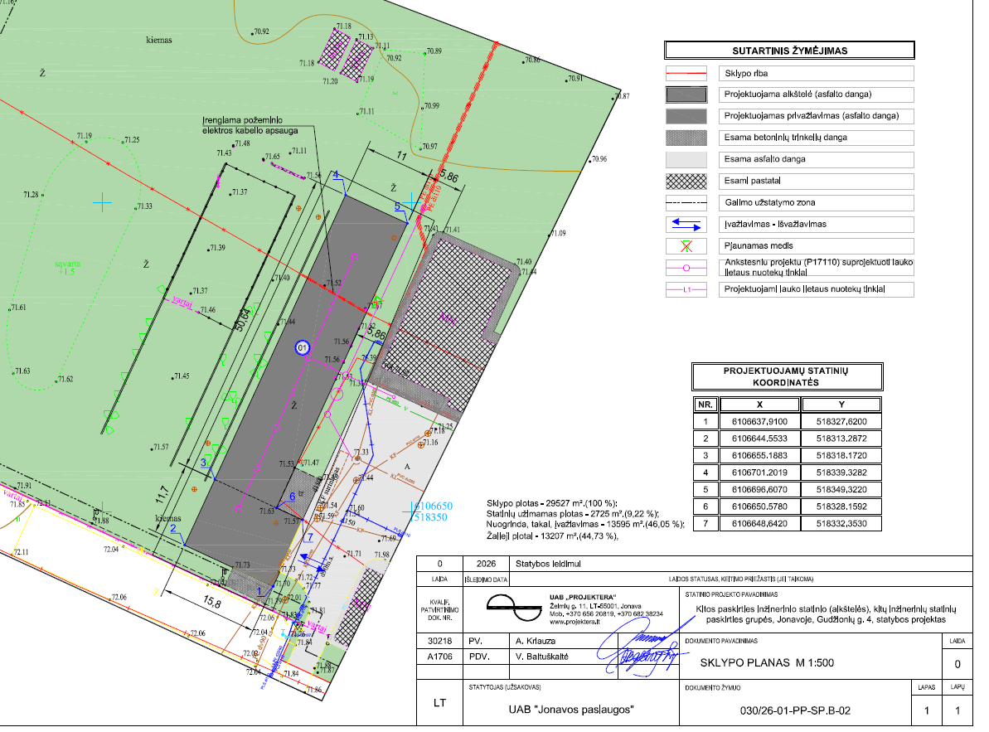
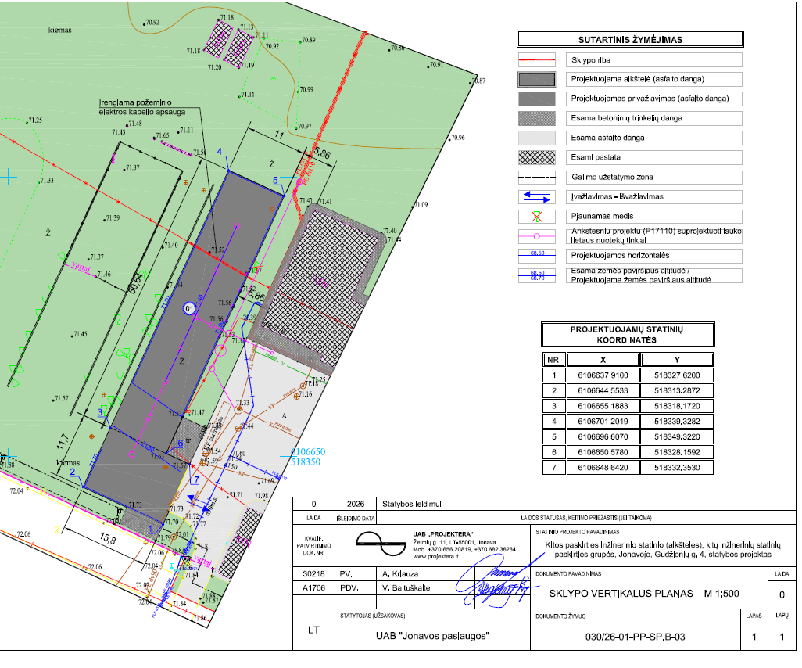
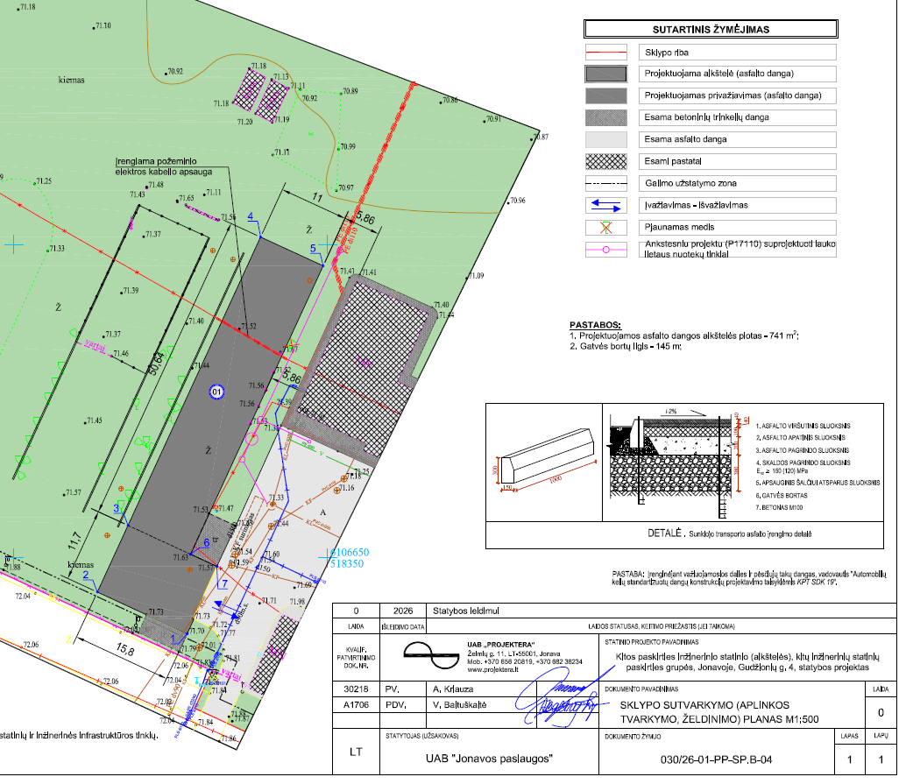

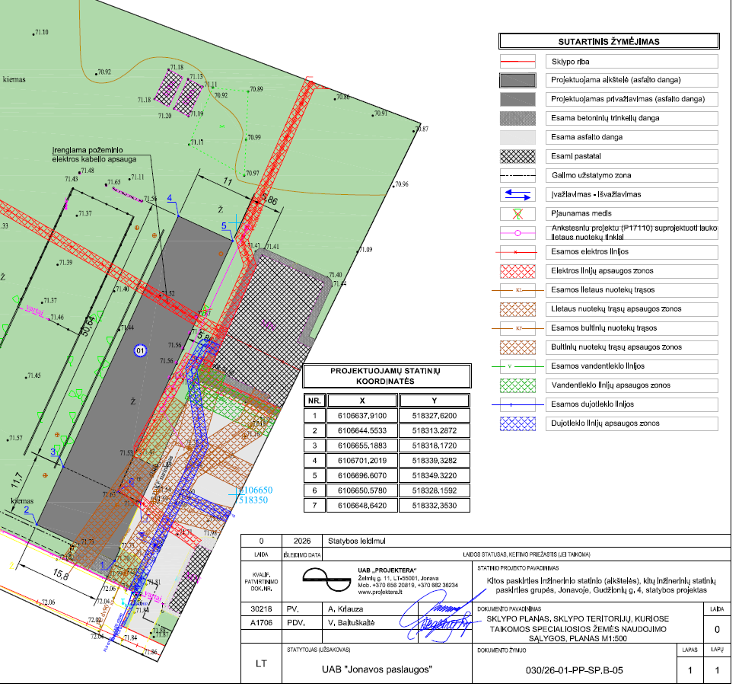

_________

Pirkimo sąlygų 5 priedas „Pasiūlymo forma“

PASIŪLYMAS
AIKŠTELĖS GUDŽIONIŲ G. 4, JONAVOJE ĮRENGIMO IR ASFALTAVIMO DARBAMS
____________________
(Data)
____________________
(Vieta)

- INFORMACIJA APIE TIEKĖJĄ (TIEKĖJŲ GRUPĖS NARIUS)

Tiekėjo pavadinimas (jeigu dalyvauja tiekėjų grupė, surašomi visų grupės partnerių pavadinimai ir nurodoma, kuris grupės partneris yra atstovaujantis tiekėjų grupei)
Tiekėjo adresas (jeigu dalyvauja tiekėjų grupė, surašomi visų grupės partnerių adresai)
Tiekėjo kodas (jeigu dalyvauja tiekėjų grupė, surašomi visų grupės partnerių kodai)
Asmens, pasirašiusio pasiūlymą saugiu elektroniniu parašu, vardas, pavardė, pareigos
Telefono numeris
El. pašto adresas
Pastaba: subtiekėjai ir ūkio subjektai, kurių pajėgumais remiamasi, nelaikomi tiekėjų grupės nariais.

- INFORMACIJA APIE SUBTIEKĖJUS

Tiekėjas pasiūlyme privalo išviešinti pasiūlymo teikimo metu žinomus subtiekėjus.
Subtiekėjo (-ų) (toliau - subtiekėjo) pavadinimas (-ai)
Subtiekėjo (-ų) adresas (-ai)
Subtiekėjo (-ų) kodas (-ai)
Įsipareigojimų dalis (nurodant konkrečius pagal pirkimo sutartį prisiimamus įsipareigojimus), kuriai ketinama pasitelkti subtiekėją (-us), ir procentinė dalis nuo pasiūlymo kainos
Pastaba: Subtiekėjas - subtiekėjas, subteikėjas, subrangovas, fizinis ar juridinis asmuo, kuris faktiškai vykdys numatomą sudaryti sutartį ar jos dalį ir kurio kvalifikacija tiekėjas nesiremia pagal VPĮ 49 straipsnį, kad atitiktų kvalifikacijos reikalavimus. Subtiekėjais nelaikomi fiziniai ir juridiniai asmenys, kurie tik vykdo sutartines prievoles tiekėjui, tačiau faktiškai nevykdys numatomos sudaryti sutarties ar jos dalies.

- PASIŪLYMO KAINA
Darbų pavadinimas | Kaina, Eur be PVM | PVM (21 %), Eur | Pasiūlymo kaina, Eur su PVM (2+3)
1 | 2 | 3 | 4
Aikštelės Gudžionių g. 4, Jonavoje įrengimo ir asfaltavimo darbai

Pasiūlymo kaina (žodžiais) su PVM yra: ............................................................................eurų.
Jei tiekėjas yra ne PVM mokėtojas, jis laukelių, kuriuose yra nurodomas PVM, nepildo ir nurodo priežastis, dėl kurių PVM nemoka: ______________________________________________

Jeigu tiekėjo pasiūlymo (su PVM) kaina bus didesnė nei 121000,00 Eur, pasiūlymas bus atmestas kaip neatitinkantis pirkimo dokumentų reikalavimų. Tiekėjų pasiūlymuose nurodytos kainos bus vertinamos ir lyginamos eurais su visais mokesčiais, įskaitant PVM.
- KONFIDENCIALI INFORMACIJA
Eil. Nr. | Dokumentas | Ar dokumentas konfidencialus?  (Taip / Ne) | Paaiškinimas, kokia ir kodėl konkreti informacija dokumente yra konfidenciali
1 | 2 | 3 | 4
 | Pasiūlymo forma
 | EBVPD
 | Jungtinės veiklos sutarties kopija (jei teikiama)
 | Dokumentas, patvirtinantis, kad asmuo, kuris pasirašė pasiūlymą (jei jis ne tiekėjo vadovas), turėjo teisę jį pasirašyti (jei teikiama)
 | Subtiekėjo deklaracija ar kitas dokumentas, patvirtinantis jo sutikimą būti subtiekėju pirkime
 | Dokumentai, įrodantys, jog tiekėjas atitinka reikalavimą dėl aplinkos apsaugos vadybos sistemos standartų laikymosi
 | Kita (nurodyti).................................................
Pastabos:
1. Tiekėjas, nurodantis konfidencialią informaciją, privalo vadovautis Viešųjų pirkimų įstatymo 20 straipsnio 2 dalimi.
2. Tiekėjas pilnai atsako už tai, kad jo pateiktame pasiūlyme nurodyta konfidenciali (neskelbtina) arba komercinę (gamybinę) paslaptį turinti informacija nepažeidžia Viešųjų pirkimų įstatyme įtvirtintų skaidrumo principų, draudžiančių nepagrįstai riboti teisę susipažinti su nekonfidencialia viešojo pirkimo informacija.
3. Jei tiekėjas šios lentelės neužpildo ir (ar) failo (bylos) pavadinime nenurodo „konfidencialu“, perkančioji organizacija laiko, kad jo pateiktame pasiūlyme nėra konfidencialios informacijos.

Pasirašydami šį pasiūlymą, tvirtiname, kad:
- siūlomi darbai visiškai atitinka pirkimo dokumentuose nurodytus reikalavimus.
- esame susipažinę su pirkimo dokumentais, taip pat su galiojančiais Lietuvos Respublikos įstatymais, poįstatyminiais teisės aktais, kurie reguliuoja viešųjų pirkimų atlikimo tvarką bei gali turėti įtakos bet kokiems tarp perkančiosios organizacijos ir tiekėjo susiklostantiems santykiams, kylantiems iš šio pirkimo ir (ar) susijusiems su šiuo pirkimu;
- sutinkame su pirkimo dokumentuose nustatytomis sąlygomis ir procedūromis;
- tuo atveju, jei mūsų pasiūlymas laimės šį viešąjį pirkimą, įsipareigojame pirkimo sutartyje numatytus darbus atlikti per šiuose pirkimo dokumentuose nurodytą terminą;
- pasiūlymo dokumentuose pateikti duomenys ir informacija yra teisinga ir apima viską, ko reikia tinkamam sutarties įvykdymui;
- jeigu kvalifikacija dėl teisės verstis atitinkama veikla nebuvo tikrinama arba tikrinama ne visa apimtimi, įsipareigojame perkančiajai organizacijai, kad pirkimo sutartį vykdys tik tokią teisę turintys asmenys;
- pasiūlymas galioja iki pirkimo dokumentuose nurodyto termino pabaigos.
(Tiekėjo arba jo įgalioto asmens pareigų pavadinimas) |  | (Parašas) |  | (Vardas ir pavardė)
__________

Pirkimo sąlygų 6 priedas „Pasiūlymų vertinimo kriterijai ir sąlygos“

  - PASIŪLYMŲ VERTINIMO KRITERIJAI ir Sąlygos
- Perkančioji organizacija ekonomiškai naudingiausią pasiūlymą išrenka pagal tiekėjo pasiūlyme nurodytą kainą, kuri turi būti apskaičiuota ir nurodyta taip, kaip reikalaujama specialiųjų pirkimo sąlygų 5 priede.

Pirkimo sąlygų 7 priedas „Sutarties projektas“

- Sutarties projektas pateikiamas CVP IS su kitais pirkimo dokumentais atskiru failu.
- Vadovaujantis specialiųjų pirkimo sąlygų 1.6 punktu aplinkos apsaugos kriterijai yra nustatyti kaip sutarties vykdymo sąlygos:
  - Vykdydamas Darbus statinių grupėje: susisiekimo komunikacijos: keliai ir/ar gatvės Rangovas privalo taikyti Europos Sąjungos aplinkos apsaugos vadybos ir audito sistemą (angl. Eco–Management and Audit Scheme, EMAS) arba kitas aplinkos apsaugos vadybos sistemas, pripažįstamas pagal 2009 m. lapkričio 25 d. Europos Parlamento ir Tarybos reglamento (EB) Nr. 1221/2009 dėl organizacijų savanoriškojo Bendrijos aplinkosaugos vadybos ir audito sistemos (EMAS) taikymo, panaikinančio Reglamentą (EB) Nr. 761/2001 ir Komisijos sprendimus 2001/681/EB bei 2006/193/EB (OL 2009 L 342, p. 1), 45 straipsnį, arba kitus aplinkos apsaugos vadybos standartus, pagrįstus atitinkamais Europos arba tarptautiniais standartais, kuriuos yra patvirtinusios sertifikavimo įstaigos, atitinkančios Europos Sąjungos teisės aktus arba atitinkamus Europos ar tarptautinius sertifikavimo standartus.
  - Vykdydamas Darbus, ne mažiau kaip pusę išlaidų, numatytų statybos produktams, Rangovas privalo skirti tokiems produktams, kurie turi aplinkosaugines produktų deklaracijas pagal LST EN 15804 „Statinių tvarumas. Aplinkosauginės produktų deklaracijos. Pagrindinės taisyklės, taikomos statybos produktų kategorijoms“ arba lygiavertį standartą, LST EN ISO 14025:2010 „Aplinkosauginiai ženklai ir aplinkosauginės deklaracijos. III tipo aplinkosauginės deklaracijos. Principai ir procedūros“ arba lygiavertį standartą.

Pirkimo sąlygų 8 priedas „Terminai“

Eil.  Nr. | VEIKSMAS | DATA/DIENŲ SKAIČIUS/ LAIKAS  (Lietuvos laiku) | PASTABOS
1. | Pasiūlymų pateikimo terminas | Bus nurodytas skelbime apie pirkimą. | Perkančioji organizacija turi teisę pratęsti pasiūlymų pateikimo terminą.
2. | Pasiūlymą patikslinti pirkimo dokumentus arba prašymus dėl pirkimo dokumentų paaiškinimų tiekėjas turi pateikti ne vėliau kaip: | Likus 2 darbo dienoms iki pasiūlymų pateikimo termino pabaigos.
3. | Perkančioji organizacija pirkimo dokumentų paaiškinimą, patikslinimą pateikia visiems dalyviams: | Likus ne mažiau kaip 1 darbo dienai iki pasiūlymų pateikimo termino pabaigos. | Jei paaiškinimai ar patikslinimai teikiami perkančiosios organizacijos iniciatyva, jų pateikimo terminas nesikeičia.
4. | Pradinis susipažinimas su CVP IS priemonėmis gautais pasiūlymais | Pradedamas ne anksčiau nei po 45 minučių po galutinių pasiūlymų pateikimo termino pabaigos
5. | Pasiūlymo galiojimo ir pasiūlymo galiojimo užtikrinimo (jei taikoma) terminas ne trumpesnis kaip | 90 (devyniasdešimt) dienų nuo pasiūlymų pateikimo galutinio termino pabaigos.
6. | Perkančioji organizacija atsako dalyviui, ar jis sutinka priimti dalyvio siūlomą pasiūlymo galiojimo užtikrinimą patvirtinantį dokumentą ne vėliau kaip per | Netaikoma
7. | Pasiūlymo galiojimo užtikrinimas pirkimo dalyviui grąžinamas (arba atsisakoma teisių į jį) per | Netaikoma
8. | Perkančioji organizacija informuoja dalyvius apie EBVPD vertinimo rezultatus, jeigu taikoma, ne vėliau kaip per | 3 (tris) darbo dienas nuo sprendimo priėmimo dienos
9. | Perkančioji organizacija dalyviams praneša apie priimtą sprendimą nustatyti laimėjusį pasiūlymą, dėl kurio bus sudaroma sutartis ne vėliau kaip per | 3 (tris) darbo dienas nuo sprendimo priėmimo dienos
10. | Dalyvis turi teisę pateikti pretenziją perkančiajai organizacijai pateikti prašymą ar pareikšti ieškinį teismui ne vėliau kaip per | 5 (penkias) darbo dienas  nuo perkančiosios organizacijos pranešimo raštu apie jos priimtą sprendimą išsiuntimo tiekėjams dienos arba nuo paskelbimo apie perkančiosios organizacijos priimtus sprendimus dienos, jei VPĮ nenumato reikalavimo raštu informuoti tiekėjus apie perkančiosios organizacijos priimtus sprendimus;  15 (penkiolika) dienų nuo pranešimo išsiuntimo tiekėjams dienos, jeigu šis pranešimas nebuvo siunčiamas elektroninėmis priemonėmis.
11. | Perkančioji organizacija privalo išnagrinėti dalyvio pretenziją, priimti motyvuotą sprendimą ir apie jį, taip pat apie anksčiau praneštų pirkimo procedūros terminų pasikeitimą raštu pranešti pretenziją pateikusiam dalyviui ir suinteresuotiems dalyviams ne vėliau kaip per | 6 (šešias) darbo dienas nuo pretenzijos gavimo dienos
12. | Jeigu perkančioji organizacija per nustatytą terminą neišnagrinėja jai pateiktos pretenzijos, dalyvis turi teisę pateikti prašymą ar pareikšti ieškinį teismui per (išskyrus ieškinį dėl sutarties pripažinimo negaliojančia) | per 15 (penkiolika) dienų nuo dienos, kurią perkančioji organizacija turėjo raštu pranešti apie priimtą sprendimą

